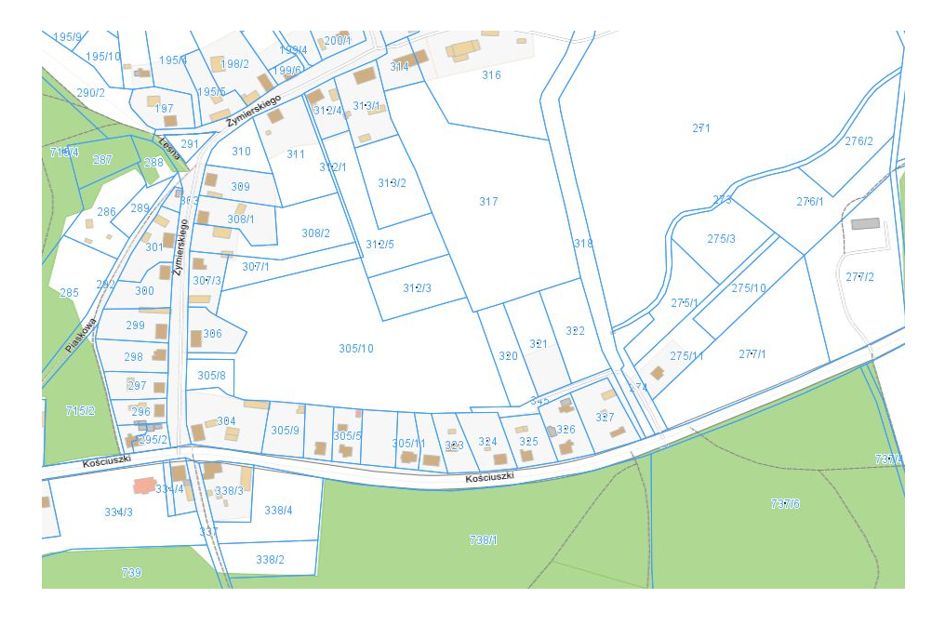
obszar przeznaczony pod nasadzenia drzew
działka nr 317 obręb TRZESZCZYN
ZAŁ. NR 9
Plan sytuacyjny z lokalizacją nasadzeń

